Nama : Cristiano Rico Carvalho

Npm : 2226240093

Kelas : SI5A

1. Pengujian API Fakultas

* Get fakultas

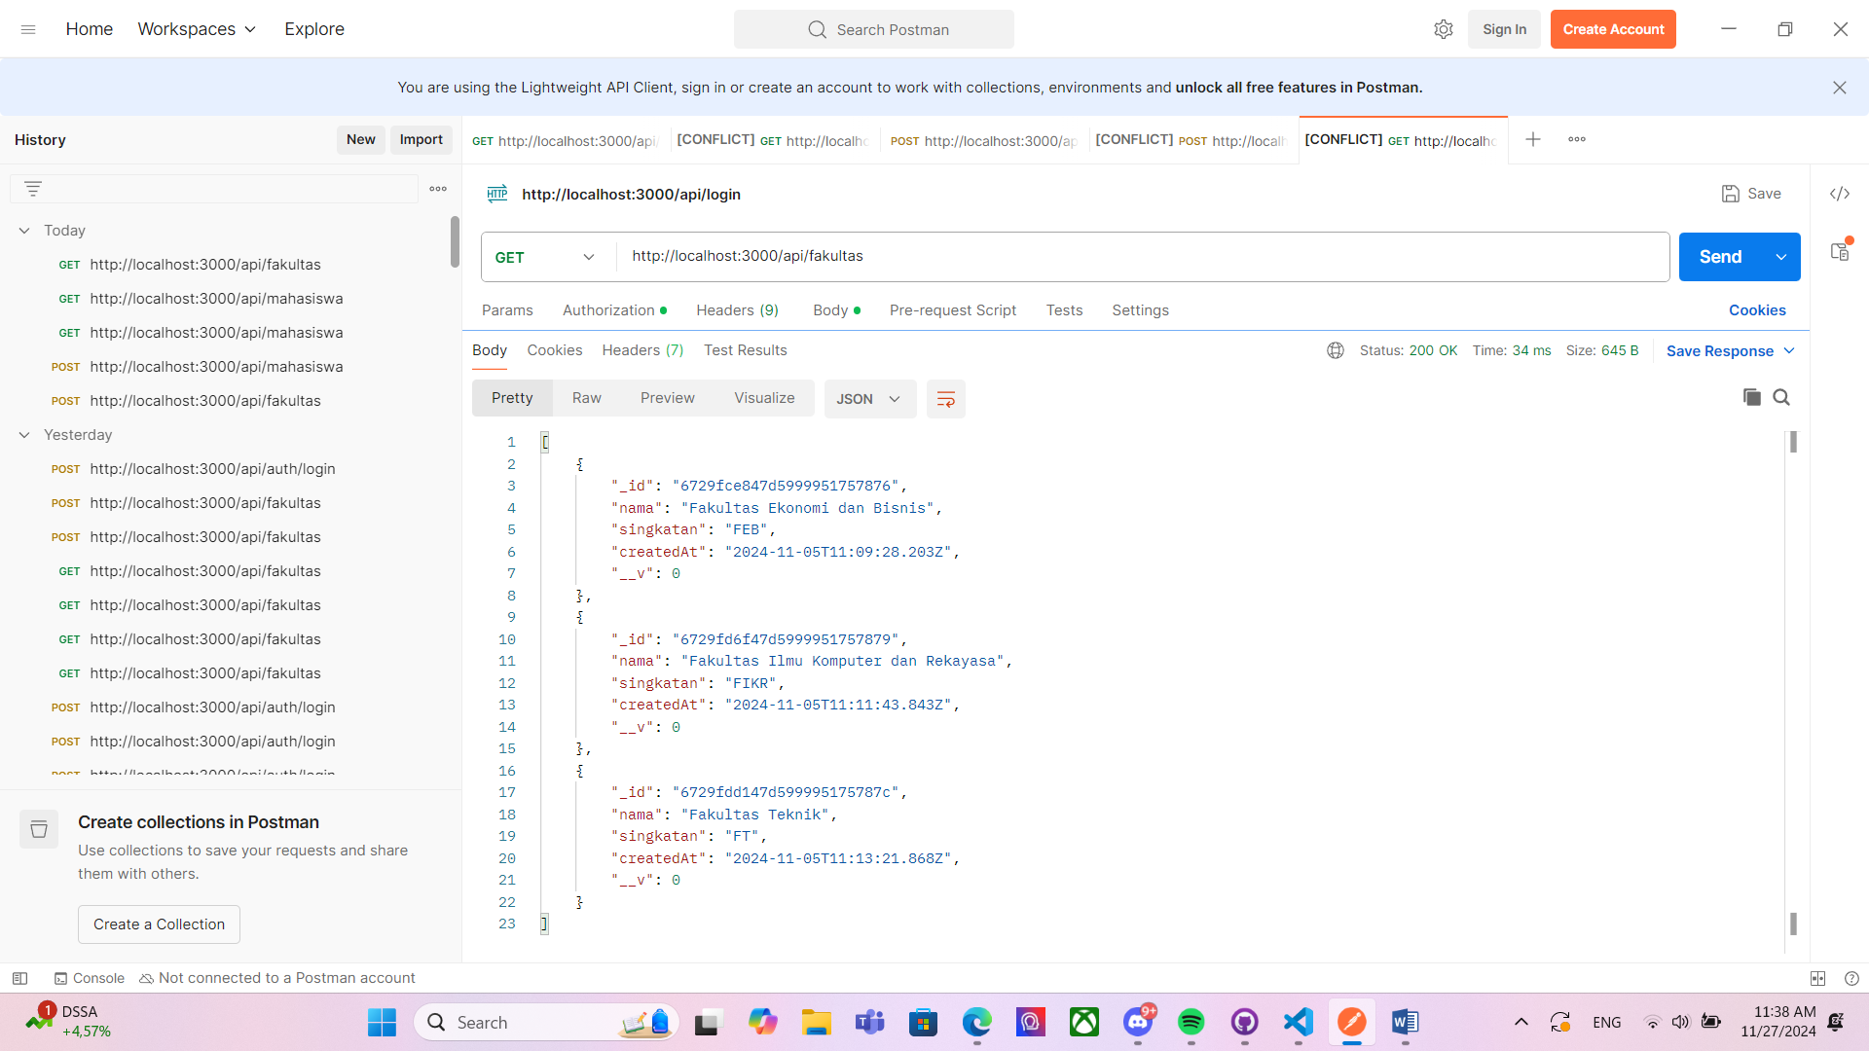

* Post fakultas

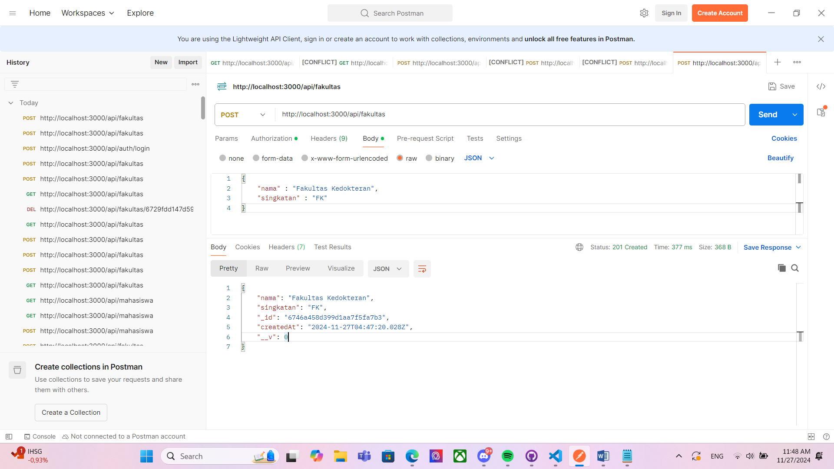

* Put fakultas

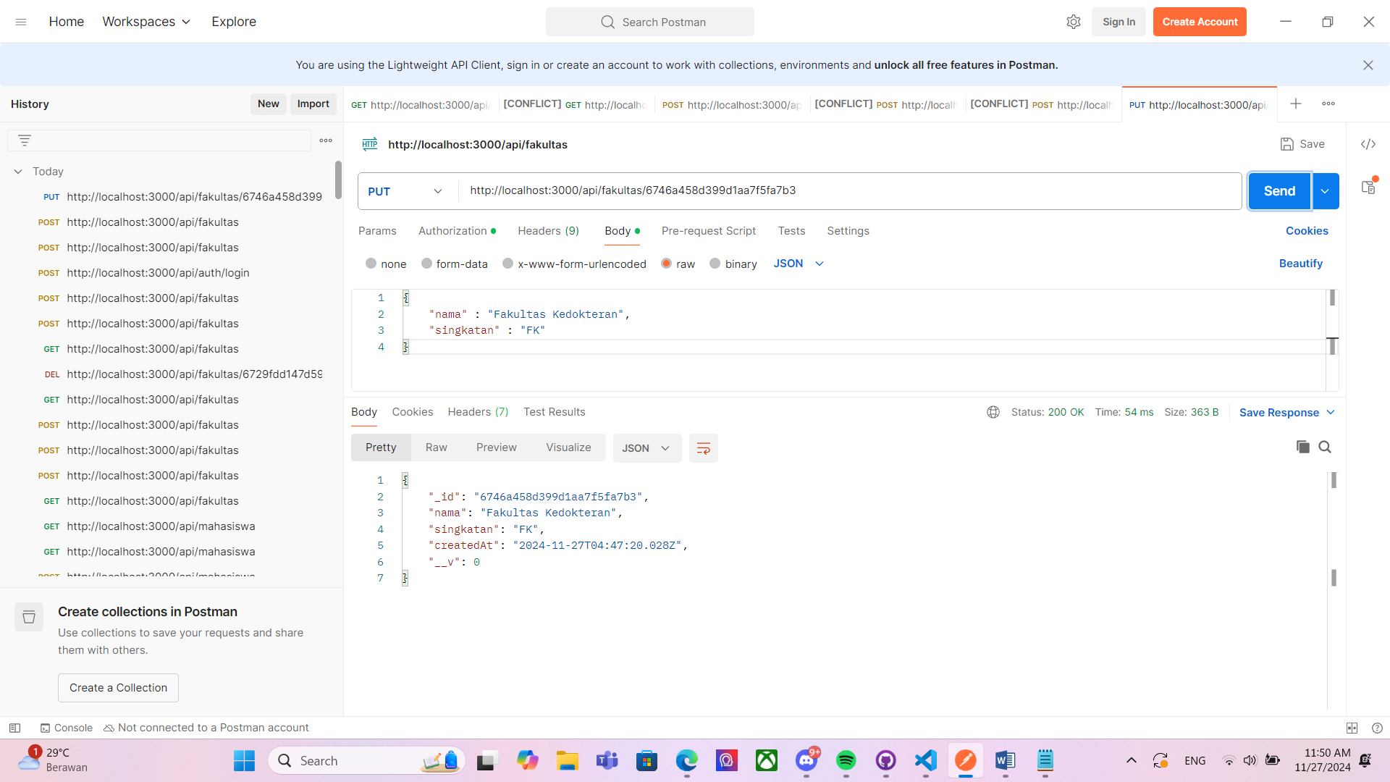

* Delete fakultas

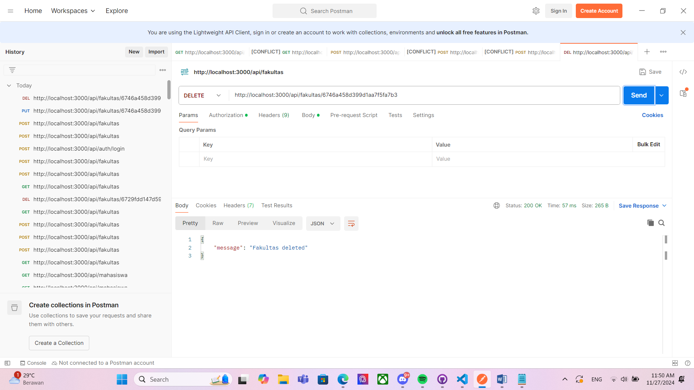

2. Pengujian API prodi

* Post Prodi

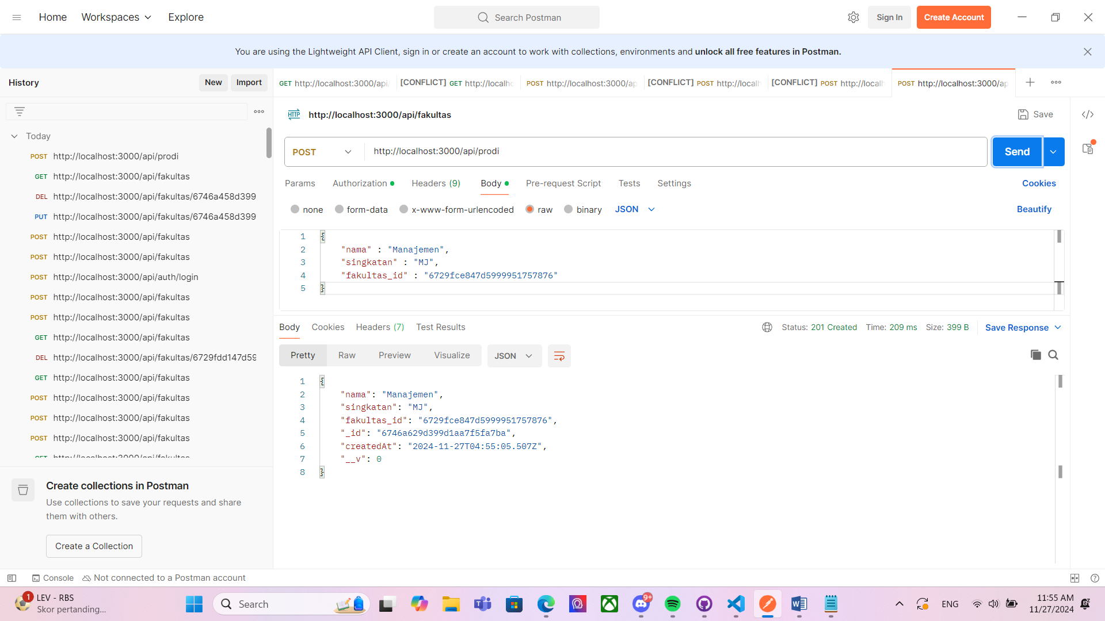

* Get Prodi

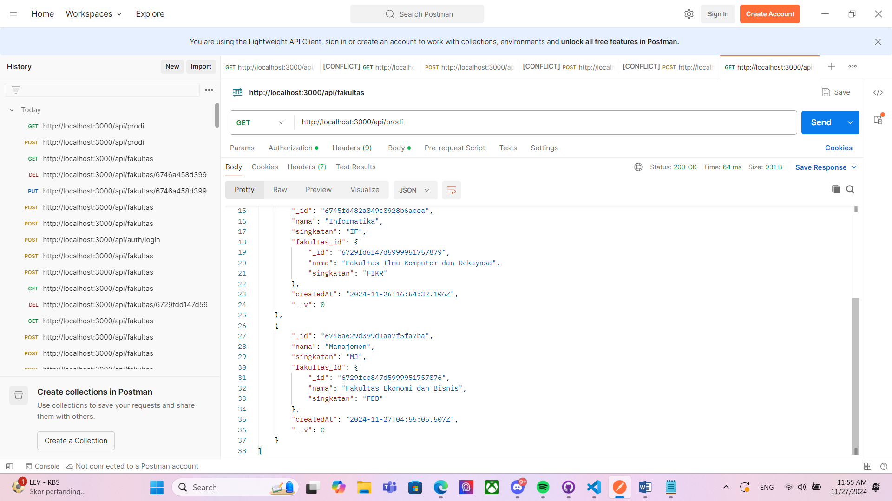

* Put Prodi

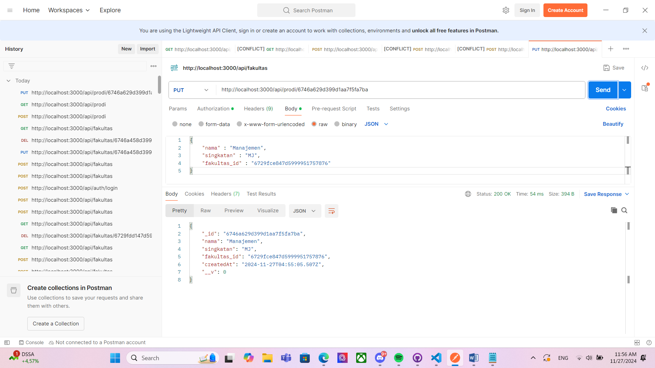

* Delete Prodi

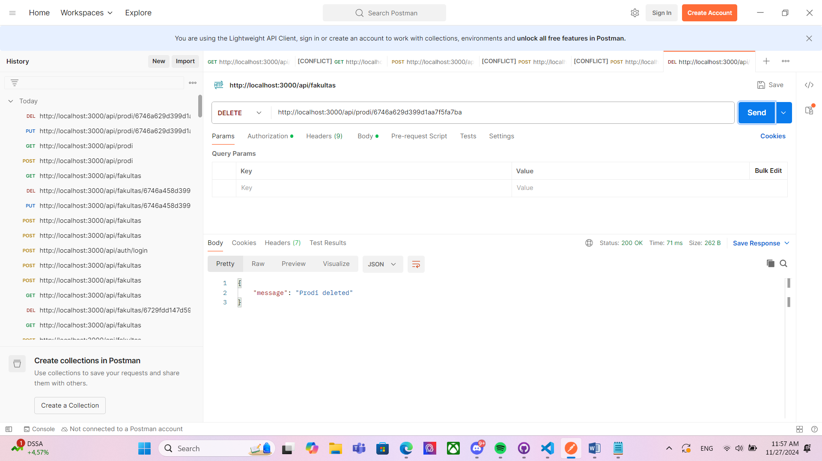

3. Pengujian API Mahasiswa

* Post Mahasiswa

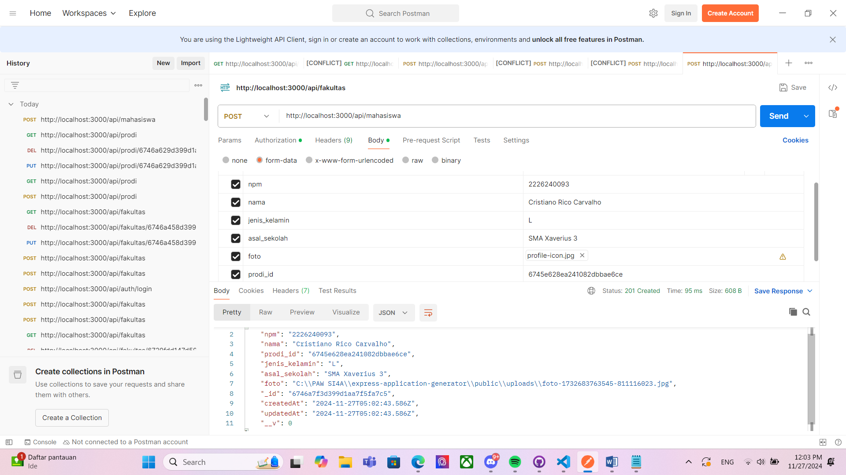

* Get Mahasiswa

